Разгадайте, что сказал астроном Галилео Галилей:

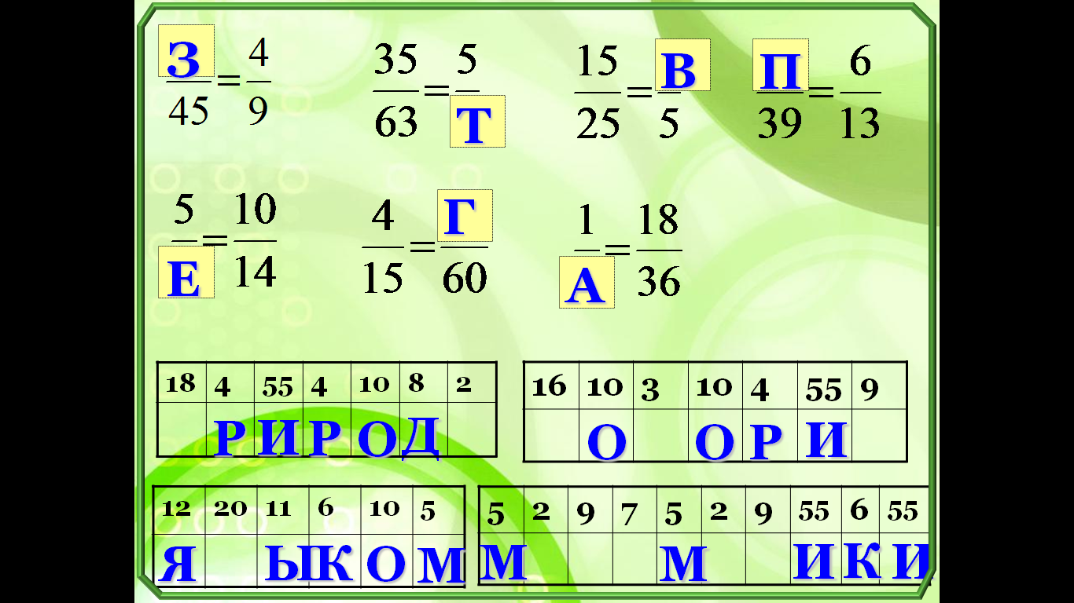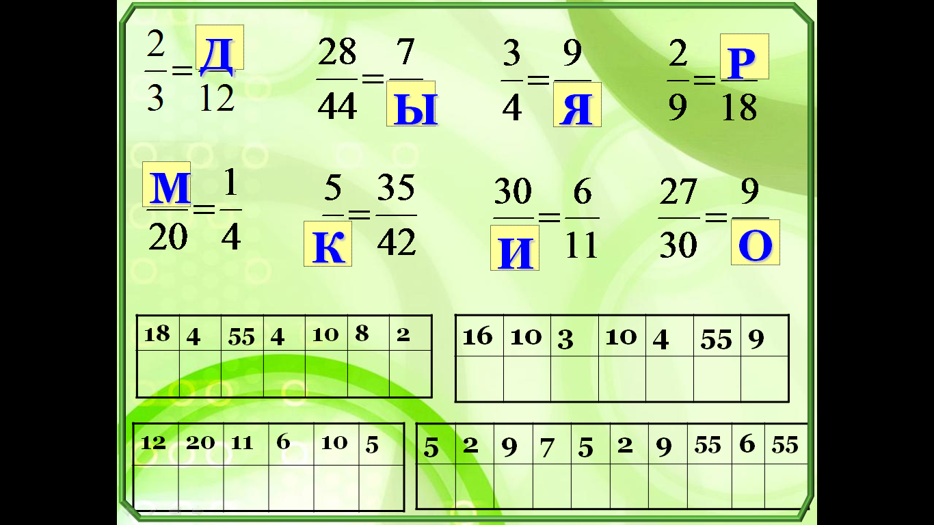

… : буквы этого языка – круги, треугольники и иные математические фигуры

Разгадайте, что сказал астроном Галилео Галилей:



… : буквы этого языка – круги, треугольники и иные математические фигуры

Разгадайте, что сказал астроном Галилео Галилей:



… : буквы этого языка – круги, треугольники и иные математические фигуры

Разгадайте, что сказал астроном Галилео Галилей:



… : буквы этого языка – круги, треугольники и иные математические фигуры